МДОУ «Детский сад № 95»

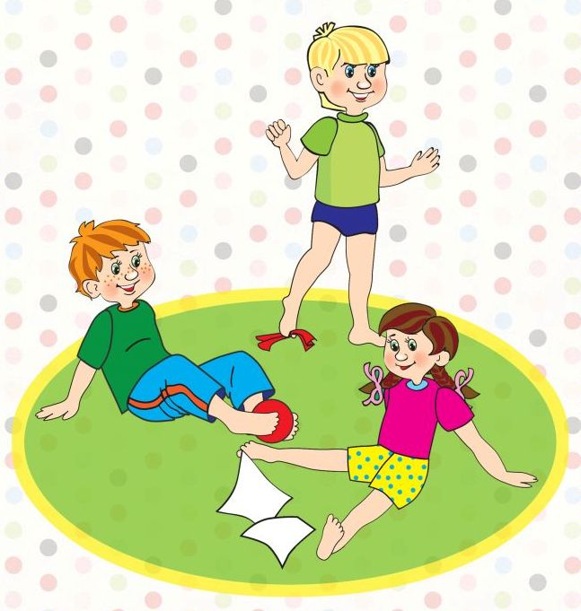 | Профилактика плоскостопия у детей дошкольного возраста
Автор-составитель: Юмплюд Светлана Александровна,
инструктор по ФК

Плоскостопие у детей – изменение конфигурации скелета стопы, связанное с уплощением ее сводов и приводящее к нарушению механики ходьбы.
Основным средством профилактики плоскостопия у детей раннего и дошкольного возраста является гимнастика для стоп, направленная на укрепление мышечно-связочного аппарата стоп и голеней. Она также благотворно влияет и на общее укрепление организма ребенка. Гимнастика для стоп обеспечивает увеличение общей и силовой выносливости мышц, в первую очередь нижних конечностей, повышает физическую работоспособность, формирует навык правильной осанки. Физические упражнения, входящие в комплекс гимнастики оказывают хорошее вспомогательное воздействие, улучшают кровоснабжение и тонизируют мышцы, подтягивающие свод стоп.
Очень важно в вопросе профилактики плоскостопия у детей – правильно подобранная обувь.

Комплекс №1
Упражнения выполняются сидя на стуле, повторять от 5 до 8-10 раз.
1. Выполняем стопами круговые движения.
2. Тянем носки на себя, затем от себя, не сгибая колени.
3. Сгибание-разгибание пальцев ног.
4. Сведение-разведение носков, при этом пятки не отрываем от пола.
5. Соединяем подошвы (колени не согнуты).
6. Большим пальцем ноге проводим по голени другой снизу- вверх, затем меняем ноги.
7. Отрываем от пола носки, пятки поочередно.
8. Захват пальчиками ног различные предметы вокруг себя.
9. Провести подошвой и внутренним краем левой ступни по правой голени, поменять ногу.
Комплекс №2
И. П. сидя на стуле, полу; ноги вытянуты вперед, руки свободно лежат на ногах, спина прямая.
1. «Здравствуйте – до свидания» - совершать движения стопами от себя/ на себя.
2. «Поклонились» - согнуть и разогнуть пальцы ног.
3. «Большой палец поссорился» - двигать большими пальцами ног на себя, остальными от себя. Если не получается, можно помочь руками.
4. «Поссорились, помирились» - развести носки ног в стороны, свести вместе.
И. П. сидя на коврике, руки в упоре сзади.
5. «Ежи» - стопа опирается на массажный мячик (пластиковую бутылку с теплой водой). Перекатывать мячик с пятки на носок и обратно, максимально нажимая на него (8-10 раз каждой стопой).
6. «Подними платки» - около каждой стопы лежит по носовому платку. Захватить их пальцами ног, ноги поднять и удерживать в таком положении на счет 1-3, затем пальцы разжать, чтобы платки упали. Опустить ноги (6-8 раз).
7. «Растяни ленточку» - около пальцев ног лежит ленточка. Захватить ее концы пальцами, ноги поднять и развести в стороны (3- 4 раза).
8. «Нарисуй фигуру» - пальцами ног, захватывая по одному карандашу, выкладывать фигуры (квадрат, треугольник, стрелку) и буквы (А ,К,Г,Л,П).
И. П. стоя. 9. Ходьба на носках с разным положением рук (вверх, в стороны, на плечах), несколько шагов обычной ходьбы для отдыха.
10. Ходьба на пятках, руки в замке на затылке, несколько шагов обычной ходьбы для отдыха.
11. Ходьба на внешней стороне стопы, несколько шагов обычной ходьбы для отдыха.

Упражнения лучше выполнять босиком, увеличивая нагрузку постепенно. Хороший эффект даёт добавление к гимнастике самомассажа стоп.
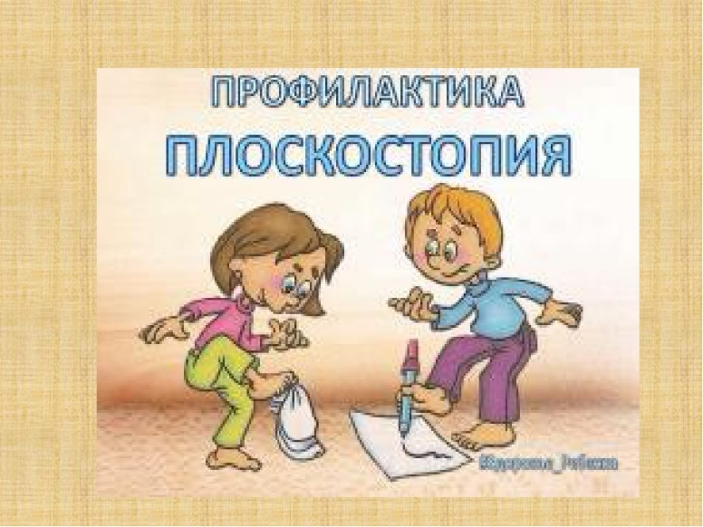
Игра "Загрузи машину"
Оборудование: машины, палочки, карандаши, фломастеры.
Игроки стоят босиком, руки на поясе, спина прямая, пальцами ног поочередно берут палочки, карандаши, фломастеры и складывает в машину. Кто за одну минуту больше загрузил предметов в машину, тот и выиграл (машины можно заменить коробками).
Материал подготовлен с использованием информации:
- Социальной сети работников образования nsportal.ru
- Международный образовательный портал МААМ.РУ

